UNIVERSIDADE FEDERAL DE SANTA CATARINA
UFSC - Campus Araranguá
Rua Pedro João Pereira, 150
Mato Alto – Araranguá – SC
CEP 88900-000
Fone: (48) 3721-6250

Ofício n.º 02/2015/PPGTIC
Araranguá, 22 de junho de 2015.

Aos interessados,

Assunto: Matrícula em disciplina isolada

Prezados,

A partir do terceiro trimestre de 2015, as matrículas em disciplina isolada acontecerão sempre durante a primeira semana de aula do trimestre conforme calendário geral da UFSC. Os candidatos devem assistir a primeira aula e solicitar o aceito do professor em sua disciplina. Devem trazer também os seguintes documentos:

- Cópia do RG e CPF acompanhada do original ou cópia autenticada no cartório;
- Cópia do comprovante de conclusão de curso superior de duração plena, reconhecido pelo Conselho Nacional de Educação, com original ou cópia autenticada. Caso ainda não tenha concluído a graduação e esteja na última fase, deve-se trazer um comprovante da instituição de origem declarando que está cursando a última fase do curso de graduação.
- Cópia do Histórico Escolar do curso de graduação com original ou cópia autenticada
- Plano de pesquisa

O formulário de aceite pode ser baixado no site do programa, em http://ppgtic.ufsc.br. Com o formulário de aceite em mãos, os alunos devem procurar a secretaria e entregar os documentos necessários e o formulário preenchido e assinado pelo professor da disciplina.
O professor aceitará o candidato conforme a existência de vagas, análise do histórico escolar, currículo na plataforma lattes e proposta de pesquisa.

Atenciosamente,
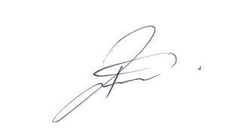

Prof. Roderval Marcelino, Dr.
Coordenador do programa de pós-graduação em Tecnologias da Informação e Comunicação

